施工图审查备案（消防设计审查）事项申报流程
一、总体流程
1.新建、改建、扩建房屋建筑和市政基础设施工程项目，建设单位应填写《施工图审查服务申请表》见网站“办申指南”，盖章后到市建委勘察设计处（长春市南关区南环城路3066号雕塑公园南门对面621室，88779819）选定施工图审查机构。装修及消防改造项目不需填写，需自行选择审图机构。
2.建设单位需要确定具有资质的设计单位和审图机构；
3.建设单位在吉林省施工图联合审查系统中建立项目基本信息，并勾选已确定的设计单位和审图机构，上传相应材料；
3.设计单位线上上传图纸；
4.审图机构对图纸进行线上审查；
5.审图机构通过后线上推送至市建委审批办进行形式性审查，咨询电话88779822，合格后出具相应合格书。
受理范围：朝阳、南关、宽城、二道、绿园、经开、净月、汽开、莲花山
6.特殊情况豁免海绵城市到市建委工程技术处（813室，88779827）申请、领取并上传回执。
7.根据《关于进一步优化新建工程建设项目规划红线内配套管网工程审批流程工作方案》，项目红线内配套管线（供水、排水、燃气、供热、通信、有线电视）也应经施工图审查备案。可与主体一同申报也可打包一起申报，或按类型单独申报。
二、登录系统
1.在网页中搜索吉事办，或直接复制吉事办网址：http://zwfw.jl.gov.cn/jlszwfw/gcjsxmsp/

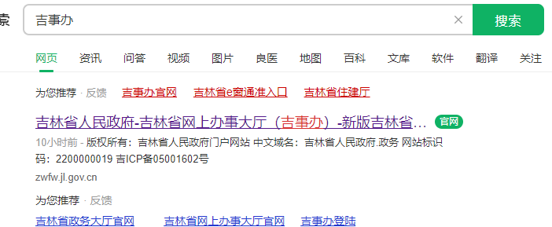

进入吉事办页面，点击在线办理

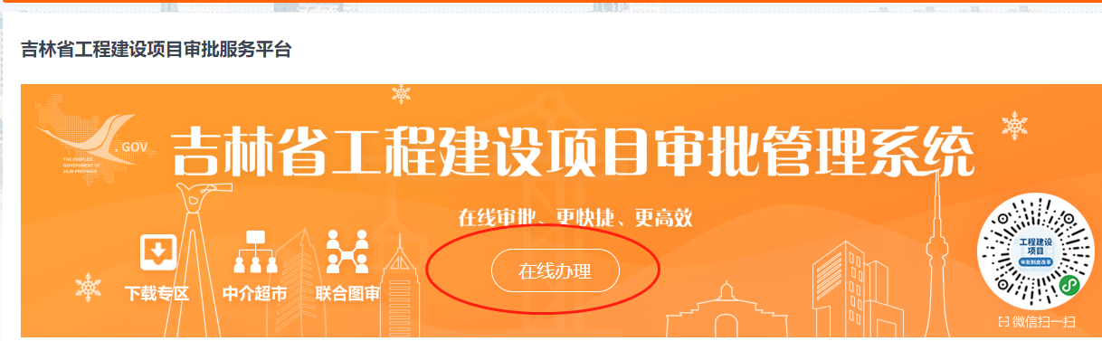
3.已在吉林省工程建设项目审批管理系统（以下简称工改系统）完成工程建设许可阶段取得《建设工程规划许可证
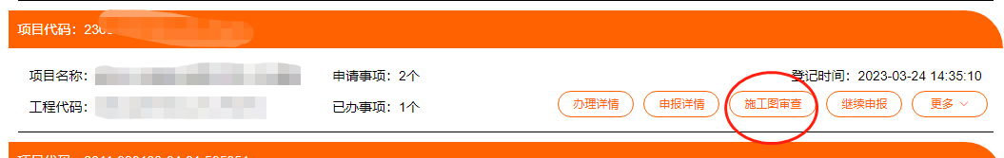
》（简称绿证）的项目，在工改系统对应项目中依次点击“施工图审查”进行跳转。
消防专项审查（装饰装修工程）请参照网站“办申指南”中《装饰装修工程施工许可阶段前期手续申报指南》内容进行登录。
三、填写表单
（一）点击施工图审查管理--申报项目--新建项目--填写建设工程项目申报表（建设单位填写）
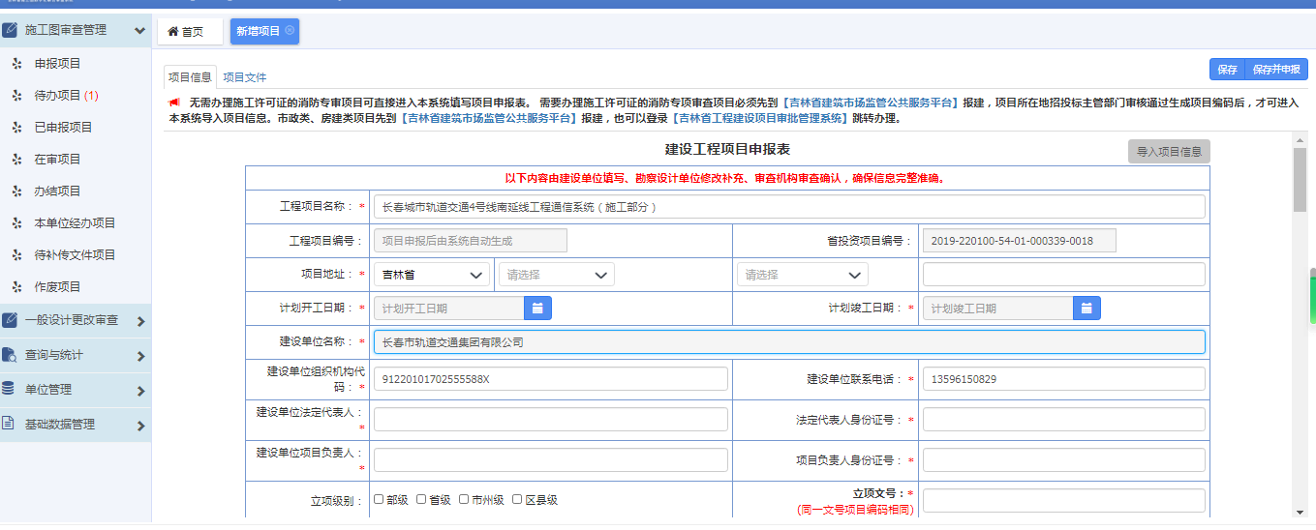
（二）表单细化填写要点
1.工程项目名称：有规划许可证的项目项目名称必须与规划许可证建设项目名称一致，分期建设的可以在后面加上“一期”“1标段”等字样；如是装修合并消防设施改造项目，项目名称应是XXX装修及消防设施改造工程

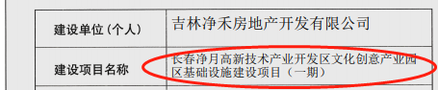
绿证：

2.工程项目编号：由系统自动生成

3.省投资项目编号：如是吉林省投资项目请填写编号，如不是则忽略此项内容，即项目代码，装饰装修工程可不填

4.项目地址：有规划许可证的项目地址必须与规划许可证地址一致，如是装修合并消防设施改造项目，地址必须精确至具体楼号、单元号、房间号或层数，例如：XX小区10幢103室、104室、105室或1层-2层
5.计划开工日期、计划竣工日期 ：请根据实际情况填写
6.建设单位名称、建设单位组织机构代码、建设单位联系电话、建设单位法定代表人、法定代表人身份证号、建设单位项目负责人、项目负责人身份证号：如实填写（建设单位联系电话必须保持可拨通状态，手机号优先）
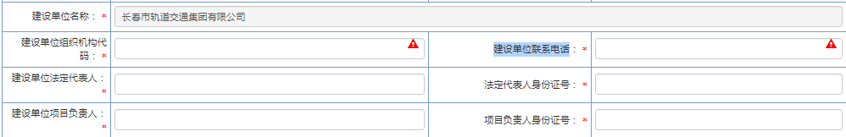
7.立项批准机关、立项批准时间：如项目在发改委立项请按材料填写
8.规划内容按绿证填写 （如是特殊项目请按实际情况勾选）
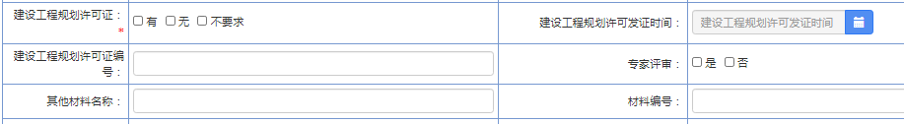
9.人防内容：根据人防部门要求填写，如有疑问咨询人防部门 咨询电话：89132130

10.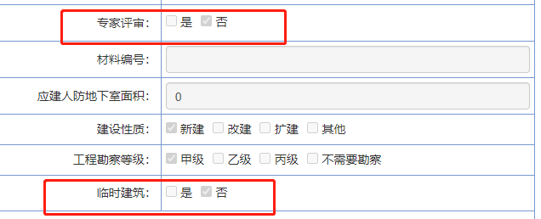
具有下列情形之一的特殊建设工程需要在专家评审处勾选“是”(一)国家工程建设消防技术标准没有规定，必须采用国际标准或者境外工程建设消防技术标准的
(二)消防设计文件拟采用的新技术、新工艺、新材料不符合国家工程建设消防技术标准规定的特殊建设工程
具有临时建筑规划许可文件的在临时建筑处勾选“是”
11.审查类别：按实际情况勾选，标准请参考《注册建造师执业工程规模标准》；装修及消防改造项目建设性质应勾选改建

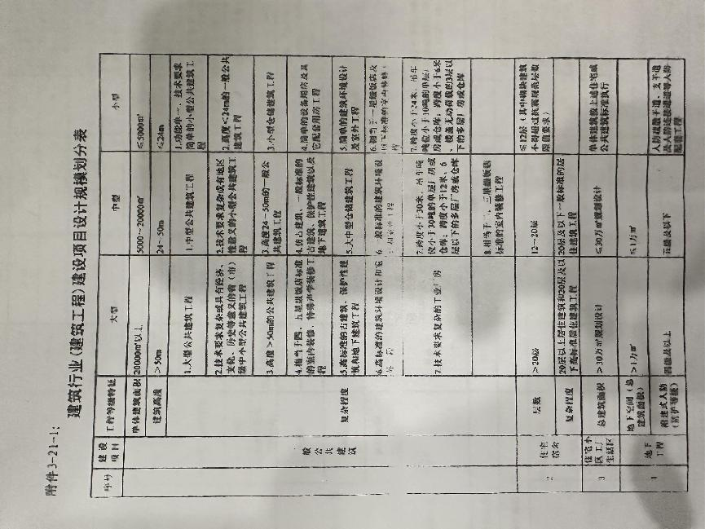
工程建设项目类型：按实际情况勾。与工改系统保持一致，装饰装修类选房屋建筑类
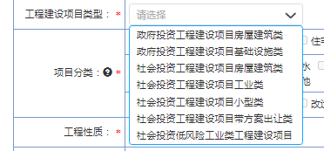
12.项目分类：分为房建工程、市政工程、消防专项审查三个类型（新建装修项目必须在主体土建工程验收合格后填报或者是将主体与装修同时申报）。

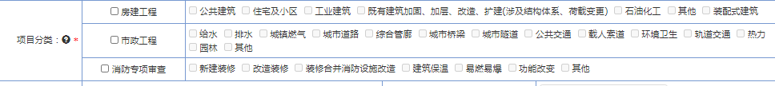
13.工程内容按实际情况填写，注意填写数据的单位
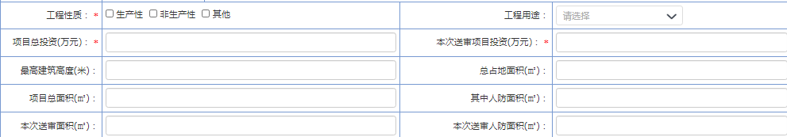
14.审查涉及的相关主管部门：消防备案类项目（其他建设工程项目）只需勾选建设，不需要勾选消防。如有人防、气象等内容请咨询相关主管部门。
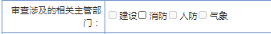
15.审查机构：根据实际选择的审图机构进行填写
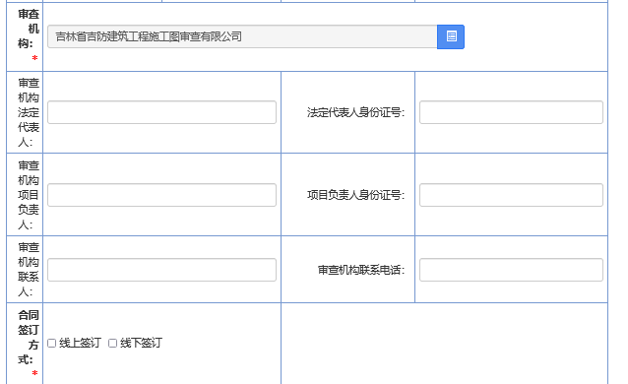
16.海绵城市设计：新建项目必须据实填写海绵城市内容，如发现瞒报直接判定为审核不合格
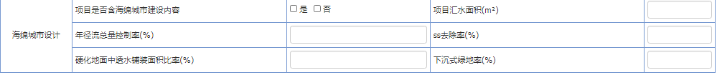
17.建筑单体信息：重点检查内容，必须认真如实填写，填写时注意单位，单体信息应与规划总平图一致
点击添加单体，弹出图框进行填报，如填报错误可双击数据进行编辑
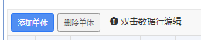

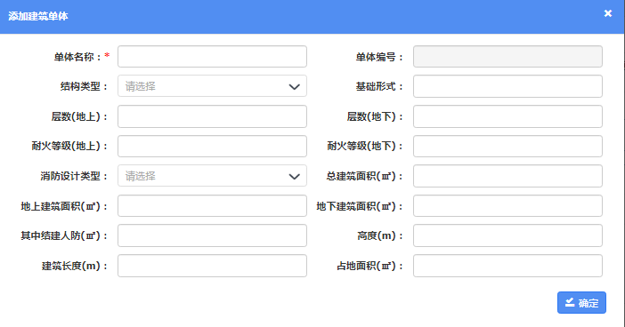
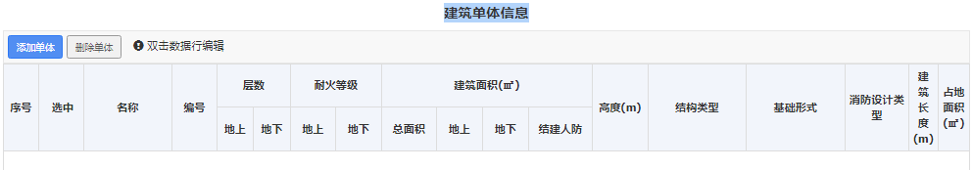
18.消防情况栏：先确定是否属于消防设计审查项目，可点击后对比查看。
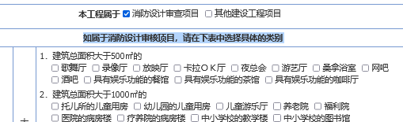
此处属于重点检查内容，按实际情况填报，如发现瞒报直接判定为审核不合格，涉及消防专项审查必须填写“建筑保温”栏内容，改变用途栏必须填写
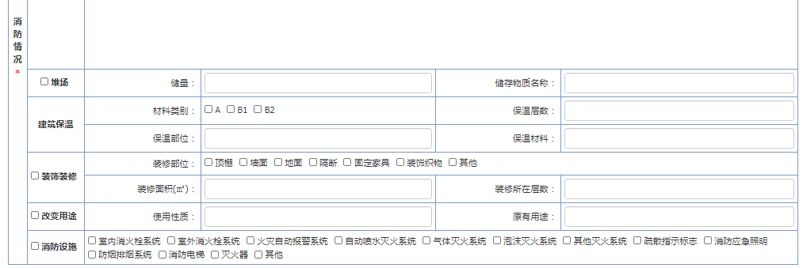
19.上传项目审批要件。点击项目文件，根据左侧文件分类对应上传相应材料的原件电子版，点击保存并上报。
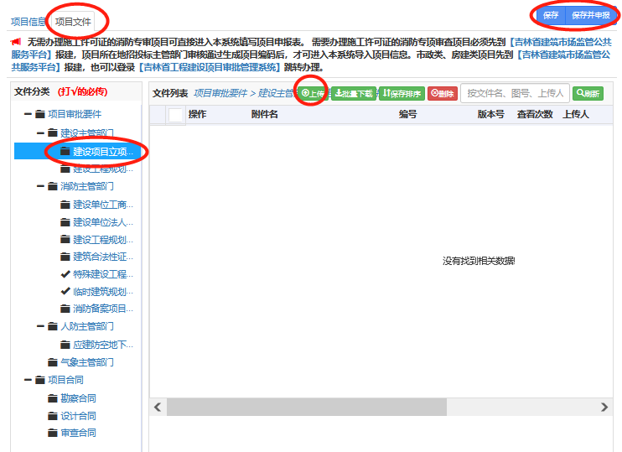
备注：“审查合同”栏上传盖章后的《施工图审查服务申请表》，特殊情况豁免海绵城市的需在此处上传回执。
（三）上传项目文件（上报材料需上传原件扫描件）
1.新建项目在项目审批要件中建设主管部门栏需上传内容：建设项目立项批复文件需要上传立项文件，建设工程规划许可证需要上传规划许可证、规划局盖章的规划总平图

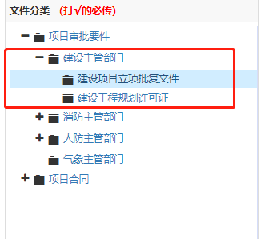

2.新建项目在项目审批要件中消防主管部门栏需上传内容：建设单位工商营业执照、建设单位法人身份证，建设工程规划许可证明文件(新建、扩建工程)需上传规划许可证、消防备案项目设计承诺书（如是其他建设工程需上传设计单位盖章的消防备案项目设计承诺书）。特殊建设工程专家评审意见和临时建筑规划文件根据实际情况上传，非必要件。
如果是新建装修工程，设计单位与原土建设计单位不一致，需在建筑合法性证明文件里上传原土建施工图审查备案证明材料及《原建筑设计与装饰装修设计情况确认表》，模版往后翻。
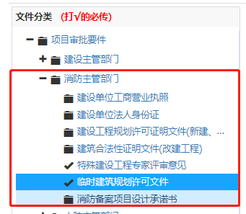
3.如是装修及消防设施改造工程需在建筑合法性证明文件(改建工程)栏中上传合法性证明材料：规划总平图+规划许可证+产权证，如是新建主体完工竣工验收备案尚未办理产权需上传规划总平图+规划许可证+竣工验收备案证。
如果是租房，需额外上传租赁关系明确的合同。
备注：上传产权证时需留意房屋所在层数，如不能表达此次审报层数、面积、功能，需同时上传房产测绘表、房屋面积计算书、规划分户图等能够证明此次改造面积、层数、功能的证明材料。
4.上报项目的建设单位需在项目合同栏上传与勘察、设计、审图单位签订的合同原件扫描件，要求签章齐全、清晰完整（装修及消防设施改造工程可不需要上传勘察合同）
《施工图审查服务申请表》代替审图合同
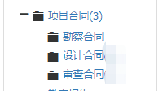

5.勘察报告栏中需上传勘察正文报告及相应图纸，此项内容需注意勘察单位资质、勘察单位项目负责人应是注册岩土工程师，需与项目申报表页填报人员一致
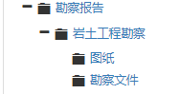

6.房屋建筑施工图栏需设计单位上传设计图纸，各专业图纸、计算书须加盖设计单位出图章、审图机构审图章，需注意建筑专业图纸需加盖注册建筑师名章，结构专业图纸须加盖注册结构工程师名章；项目如有装配式建筑，请按照长城乡函[2020]159号文件要求执行（文件见附件），同时需在结构计算书栏上传装配式装配率表
7.装修及消防设施改造工程，设计单位在上传建筑专业图纸中需上传装饰图纸（天、地、墙），在建筑平面图需标注每层改造面积（相加总面积应与合法性证明材料面积相符或小于证明材料中面积，与单体信息中填报改造总面积一致）
8.装修及消防改造项目设计文件需按照长春市建委消防处发布的《关于进一步规范建设工程消防审验工作的通知》
文件编写
http://jw.changchun.gov.cn/jssxw/tzgg/202303/t20230307_3117200.html
9.装配式要求方面
项目装配式方面实施要求如下：
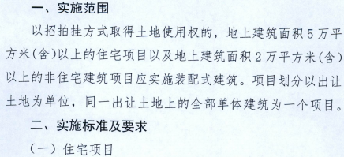
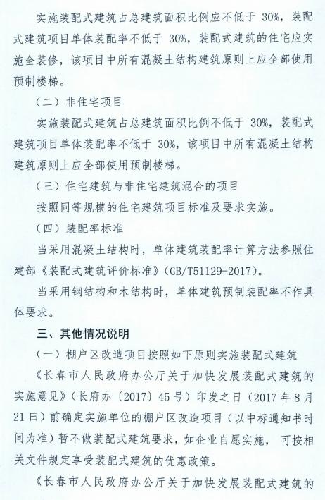
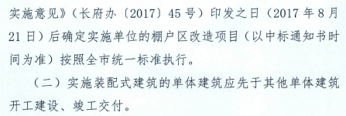

原建筑设计与装饰装修设计情况确认表
项目名称：

装饰装修设计单位：

主体建筑设计单位：

主要内容 | 装修设计是否与原建筑设计一致 | 备注
建筑性质及内部功能
建筑防火（包括防火分区、防火分隔、安全疏散、消防设施等）
建筑结构
设备系统设计
建筑节能
注：1装修设计涉及建筑性质、内部功能、建筑防火、建筑结构、设备系统、建筑节能等调整修改时，应说明修改原因及内容，同时应由原主体建筑设计单位进行修改并通过相关审查后，方可进行装修设计施工图审查。
2装修设对原建筑设计进行局部调整修改时，备注栏中应说明修改原因及内容。
3装修设计的消防文件应有原主体建筑设计单位及项目负责人确认签章。

主体建筑设计单位（公章）

项目负责人（注册建筑师签章）

装饰装修设计单位（公章）

